
JURUSAN TEKNIK INFORMATIKA
FAKULTAS TEKNOLOGI INFORMASI
INSTITUT TEKNOLOGI SEPULUH NOPEMBER

USULAN TUGAS AKHIR

IDENTITAS PENGUSUL
Nama : Umi Choironi
NRP : 5108 100 603
Dosen Wali : Arya Yudhi Wijaya S.Kom., M.Kom.

- JUDUL TUGAS AKHIR
Pembangkit Teka-Teki Silang dengan Algoritma Runut-balik dan Algoritma Pembobotan Berbasis Web

- RINGKASAN TUGAS AKHIR
Pada tugas akhir ini penulis mengusulkan untuk merancang dan membuat perangkat lunak pembangkit teka-teki silang dengan algoritma runut-balik dan algoritma pembobotan berbasis web.
Teka-teki silang disingkat TTS merupakan permainan asah otak yang melibatkan kata-kata yang disusun secara mendatar-menurun dan saling-silang. Pembangkit dengan algoritma dan database bank soal yang baik diharapkan mampu menghasilkan teka-teki silang yang maksimal.
Perangkat lunak ini memiliki tiga proses utama yaitu pengelolaan bank soal dan data pengguna, pembangkitan soal untuk permainan teka-teki silang, dan pengelolaan permainan serta meranking pemain.
Sebelum tahap implementasi untuk membangun pembangkit dengan algoritma yang telah dipilih, penulis terlebih dahulu merancang database bank soal dan database pengguna, desain sistem pembangkit dan desain sistem permainan. Datababase bank soal seperti pada gambar 1. sedangkan database pengguna seperti yang tampak pada gambar 2. Gambar 3. Menunjukkan struktur database yang digunakan dalam pembangkit teka-teki silang.
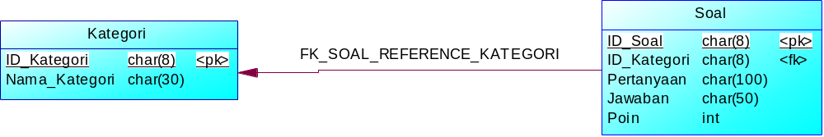

Gambar 1. Struktur Tabel Database Bank Soal
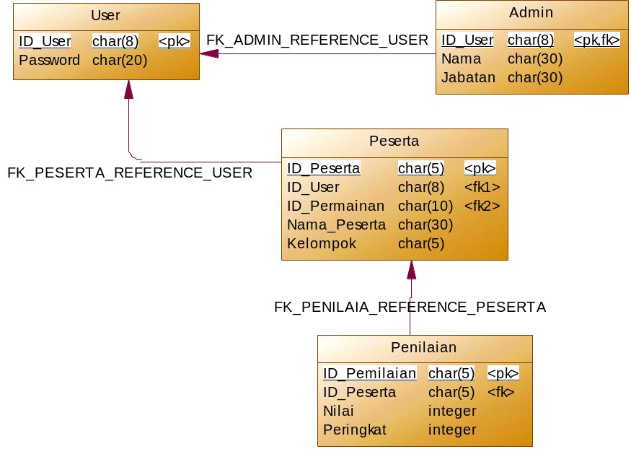

Gambar 2. Struktur Tabel Database Pengguna

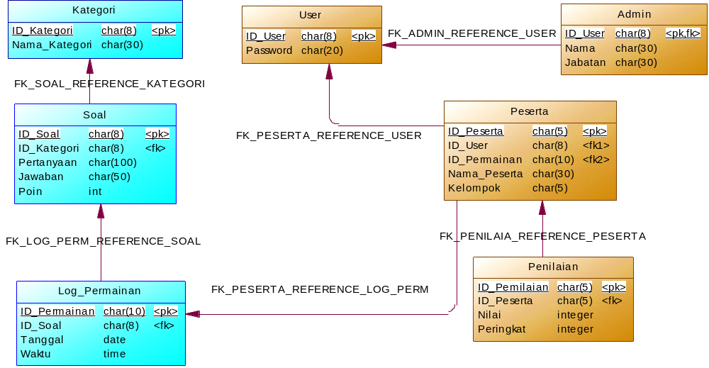

Gambar 3. Struktur Tabel Pembangkit Teka-teki Silang

Setelah desain database telah selesai dibuat, selanjutnya penulis merancang desain sistem pembangkit teka-teki silang beserta sistem permainan seperti yang tampak pada gambar 4.
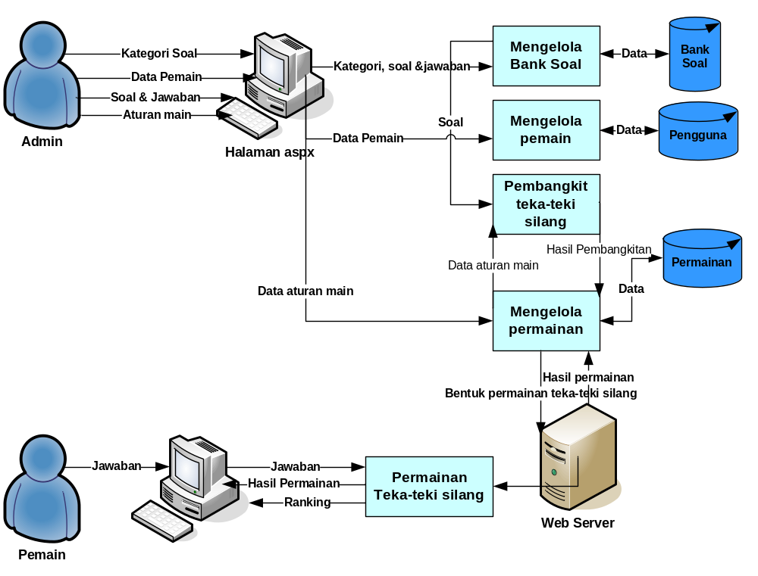
Gambar 4. Arsitektur Sistem Pembangkit Teka-teki Silang secara Umum

Gambar 5. merupakan ilustrasi pengguna dan proses-proses yang terlibat pada pembangkit teka-teki silang dan permainannya.
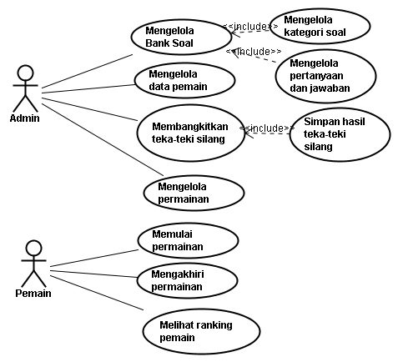
Gambar 5. Use Case Pembangkit Teka-teki Silang

Pada tahap implementasi akan diterapkan algoritma runut-balik dan pembobotan. Untuk dapat menerapkan algoritma tersebut dibutuhkan sebuah data berupa kata-kata yang diambil dari database bank soal, jumlah soal yang ingin dibangkitkan menjadi sebuah teka-teki silang ditentukan oleh pengguna dalam hal ini admin dengan batas maksimal 25 soal.
Algoritma runut-balik merupakan algoritma yang digunakan untuk mencari solusi persoalan secara lebih mangkus daripada menggunakan algoritma brute force. Algoritma ini akan mencari solusi berdasarkan ruang solusi yang ada secara sistematis namun tidak semua ruang solusi akan diperiksa, hanya pencarian yang mengarah kepada solusi yang akan diproses. [2]
Algoritma runut-balik merupakan algoritma pencarian yang berbasis pada Depth-First Search (DFS) atau pencarian mendalam dengan tujuan mencari solusi permasalahan secara lebih praktis. Mekanisme penyelesaian dengan menggunakan runut-balik berprinsip pada metode rekursif. Untuk menyelesaikan keseluruhan masalah, dibutuhkan sebuah solusi untuk permasalahan pertama, kemudian permasalahan-permasalahan lainnya akan dicoba untuk diselesaikan secara rekursif berdasarkan solusi pertama tersebut. Jika kemungkinan solusi yang sedang dicoba gagal, maka dilakukan backtrack untuk menguji kemungkinan solusi selanjutnya. Proses backtrack akan selesai ketika tidak ada lagi solusi yang mungkin untuk menyelesaikan permasalahan paling awal.
Pembangkit teka-teki silang akan mengacak soal-soal tersebut setiap pemain memulai permainan dan menampilkan deret kotak jawaban mendatar-menurun yang saling-silang saja sehingga diharapkan masing-masing pemain memiliki model teka-teki silang yang berbeda.
Sedangkan algoritma pembobotan akan digabungkan dengan algoritma runut-balik dalam hal menentukan solusi pertama permasalahan dengan melihat bobot yang tertinggi. Soal dengan bobot nilai tertinggi menjadi prioritas muncul pertama kali dan menjadi awal langkah dalam membentuk deret mendatar dan menurun yang saling-silang. Selain itu, pembobotan ini juga digunakan dalam hal menentukan peringkat pemain ketika terjadi kemungkinan beberapa pemain memilki nilai yang sama dan waktu menyelesaikan permainan yang bersamaan karena selain adanya bobot nilai untuk setiap soal juga ada bobot nilai untuk sisa waktu permainan. Peringkat dilakukan pada saat permainan dimulai dengan aturan pemain yang berhasil menjawab soal dengan bobot nilai tertinggi pertama kali dalam waktu yang singkat akan menjadi peringkat pertama dan peringkat terus berubah-ubah seterusnya sampai hasil nilai dijumlahkan pada akhir permainan baru dihasilkan peringkat yang sesungguhnya.
Meskipun aplikasi pembangkit teka-teki silang telah banyak dibuat oleh mahasiswa dari perguruan tinggi lain ataupun perusahaan game, pembangkit teka-teki silang yang penulis akan bangun ini memiliki beberapa perbedaan yaitu:
- Pemanfaatan MySQL untuk membangun database bank soal yang maksimal dalam hal pengelolaan data soal dan memudahkan admin menentukan jumlah soal serta pemilihan kategori soal ataupun soal-soal di dalamnya yang ingin dibangkitkan.
- Penggunaan algoritma runut-balik dan pembobotan yang diharapkan dapat menghasilkan tek-teki silang yang maksimal dan dapat diselesaikan.
- Teka-teki silang yang berhasil diselesaikan dapat disimpan untuk digunakan kembali berupa file serta dapat disimpan untuk dicetak dengan format .pdf
- Menggunakan teknologi berbasis web ASP.Net Framework 3.5 dengan AJAX sehingga dapat dimainkan secara online oleh banyak orang.
Pada akhirnya perangkat lunak pembangkit teka-teki silang ini diharapkan dapat menjadi media evaluasi untuk bidang edukasi, training perusahaan, dan sebagainya.

- LATAR BELAKANG
Permainan teka-teki silang merupakan salah satu permainan asah otak yang memiliki peminat sangat banyak karena sangat menantang untuk dapat menjawab semua pertanyaan pada kolom isian mendatar dan menurun dengan benar. Permainan ini pada awalnya hanya untuk mengisi waktu luang, tetapi masa sekarang permainan ini telah dikembangkan dan dimanfaatkan untuk tujuan bisnis dan edukasi.
Aplikasi permainan teka-teki silang ini memang cukup mudah untuk dimainkan, dan membuat sebuah teka-teki silang dapat dikatakan mudah, mudah karena kita hanya mengkombinasikan kata yang satu dengan yang lain. Tapi akan sulit apabila jumlah pertanyaan yang digunakan banyak, karena untuk membuat sebuah teka-teki silang dari sekumpulan pertanyaan, kita harus mencoba kombinasi yang mungkin dari kata yang ada sampai terbentuk sebuah teka-teki silang. Semakin banyak jumlah pertanyaan, maka semakin banyak kombinasi yang harus kita coba. Selain itu dibutuhkan algoritma yang mampu menyelesaikan permainan ini dengan menampilkan deret kolom jawaban mendatar dan menurun dengan mendapatkan suatu pola penyusunan kata dalam ruang-ruang kosong yang paling optimal.
Solusi untuk mengatasi permasalahan tersebut adalah dengan membangun sebuah database bank soal yang mudah dikelola untuk dibangkitkan menjadi sebuah teka-teki silang. Sedangkan untuk menyusun deret kolom jawaban sekaligus solver dalam permainan adalah dengan menerapkan algoritma runut-balik dan pembobotan.
Algoritma runut-balik akan melakukan pencarian berbasis pada DFS (Depth-First Search) atau pencarian mendalam dengan tujuan mencari solusi permasalahan secara lebih praktis karena berprinsip pada metode rekursif akan mampu memberikan hasil susunan kolom jawaban mendatar-menurun sesuai dengan bank soal yang telah dipilih dalam waktu yang lebih singkat dibandingan dengan algoritma brute force. Sedangkan algoritma pembobotan digabungkan penerapannya dengan algoritma runut-balik untuk menentukan bobot nilai soal tertinggi yang menjadi prioritas solusi awal ketika menyusun deret jawaban, selain itu untuk menentukan peringkat pemain berdasarkan nilai dari hasil menjawab soal dengan benar untuk bobot soal tertinggi dalam waktu singkat.
Teka-teki silang yang berhasil dibangkitkan dapat disimpan dalam format file yang nantinya dapat digunakan kembali, serta dapat disimpan untuk dicetak dengan format .pdf.
Penulis memilih untuk membuat aplikasi pembangkit teka-teki silang ini karena belum ada mahasiswa jurusan Teknik Informatika dari Fakultas Teknologi Informasi ITS Surabaya yang membuat aplikasi tersebut. Selain itu untuk dapat mengimplementasikan algoritma runut-balik dan pembobotan serta pemanfaatan database bank soal yang mudah disesuaikan dan digunakan dalam permainan ini.

- RUMUSAN MASALAH
Rumusan masalah yang diangkat dalam Tugas Akhir ini dapat dipaparkan sebagai berikut:
- Bagaimana membangkitkan teka-teki silang dari database bank soal yang tersedia dan dapat di-customize (disesuaikan) dengan cara memilih soal yang ingin ditampilkan.
- Bagaimana menentukan kemunculan soal dan jawaban berdasarkan bobot nilai dan disusun secara acak.
- Bagaimana merancang dan membuat pembangkit teka-teki silang berbasis web yang dapat diselesaikan.
- Bagaimana menentukan peringkat pemain ketika nilai yang diperoleh sama.
- Bagaimana cara untuk menggunakan kembali teka-teki silang yang pernah dimainkan.

- BATASAN MASALAH
Permasalahan yang dibahas dalam Tugas Akhir ini memiliki beberapa batasan sebagai berikut:
- Jumlah soal yang dapat ditampilkan dibatasi hanya 25 soal.
- Pada aplikasi pembangkit teka-teki silang dibangun hanya dengan menerapkan algoritma runut-balik dan algoritma pembobotan.
- Aplikasi pembangkit teka-teki silang hanya akan menampilkan solusi maksimal dalam bentuk mendatar dan menurun.
- Karakter yang digunakan untuk mengisi kotak teka-teki silang hanya karakter huruf A sampai Z, jika ada karakter lain seperti spasi, “-” maka diabaikan.
- Nilai untuk bobot soal dan pemian berupa nilai positif dan bukan bilangan pecahan.
- Teka-teki silang hanya dapat disimpan jika telah berhasil menampilkan hasil maksimal dalam bentuk saling-silang dengan format file yang sesuai seperti .pdf

- TUJUAN TUGAS AKHIR
Tugas akhir ini bertujuan untuk menghasilkan perangkat lunak pembangkit teka-teki silang dengan menerapkan algoritma runut-balik dan algoritma pembobotan yang dapat diselesaikan serta dapat dimainkan melalui web dan dapat disimpan untuk dicetak.

- MANFAAT TUGAS AKHIR
Manfaat yang diharapkan dari tugas akhir ini adalah aplikasi pembangkit teka-teki silang ini adalah mempermudah pengguna yang memiliki hak akses sebagai admin untuk mengelola database bank soal dan menentukan jumlah soal serta memilih soal-soal yang ingin dibangkitkan dalam bentuk tek-teki silang. Selain itu, mempermudah pengguna untuk menggunakan kembali teka-teki silang yang pernah dibangkitkan dengan mengunduh file simpanan.

- TINJAUAN PUSTAKA
Teori-teori yang mendukung penyelesaian Tugas Akhir ini yaitu sebagai berikut:
- Algoritma Runut-Balik
Algoritma runut-balik pertama kali diperkenalkan oleh D.H. Lehmer pada tahun 1950. Algoritma ini cukup mangkus untuk digunakan dalam beberapa penyelesaian masalah sekaligus sebagai fungsi kecerdasan buatan dalam permainan, contoh permainan populer yang menggunakan metode ini antara lain Sudoku, Labirin, Catur dan Teka-teki silang.
Algoritma runut-balik merupakan algoritma yang digunakan untuk mencari solusi persoalan secara lebih mangkus daripada menggunakan algoritma brute force. Algoritma ini akan mencari solusi berdasarkan ruang solusi yang ada secara sistematis namun tidak semua ruang solusi akan diperiksa, hanya pencarian yang mengarah kepada solusi yang akan diproses. [2]
Algoritma runut-balik merupakan algoritma pencarian yang berbasis pada DFS (Depth-First Search) atau pencarian mendalam dengan tujuan mencari solusi permasalahan secara lebih praktis. Mekanisme penyelesaian dengan menggunakan runut-balik berprinsip pada metode rekursif. Untuk menyelesaikan keseluruhan masalah, dibutuhkan sebuah solusi untuk permasalahan pertama, kemudian permasalahan-permasalahan lainnya akan dicoba untuk diselesaikan secara rekursif berdasarkan solusi pertama tersebut. Jika kemungkinan solusi yang sedang dicoba gagal, maka dilakukan backtrack untuk menguji kemungkinan solusi selanjutnya. Proses backtrack akan selesai ketika tidak ada lagi solusi yang mungkin untuk menyelesaikan permasalahan paling awal.
Kelemahan dari algoritma runut-balik, yaitu hanya bisa diaplikasikan terbatas pada tipe permasalahan yang memiliki solusi yang dapat dicari secara sistematis dan bertahap. Namun ketika algoritma ini dapat diaplikasikan, runut-balik dapat bekerja jauh lebih cepat dari brute force karena jumlah kandidat solusi yang dapat dibuang dengan runut-balik cukup besar.
Dalam diktat Strategi Algoritmik Teknik Informatika ITB oleh Rinaldi Munir, dijelaskan bahwa algoritma runut-balik memiliki properti umum yaitu:
• Solusi persoalan, adalah kemungkinan solusi yang didapatkan dari permasalahan yang diberikan
Solusi dinyatakan sebagai vektor dengan n-tuple:
X = (x1, x2, …, xn), xi ∈ Si
Mungkin saja S1 = S2 = … = Sn.
Contoh: Si = {0, 1}, xi = 0 atau 1
• Fungsi pembangkit nilai xk,
Dinyatakan sebagai T(k).
T(k) membangkitkan nilai untuk xk, yang merupakan komponen vektor solusi.
• Fungsi pembatas (pada beberapa persoalan fungsi ini dinamakan fungsi kriteria), merupakan fungsi yang akan menentukan langkah selanjutnya berupa penerusan pencarian solusi ataupun melakukan backtrack
Dinyatakan sebagai B(x1, x2, …, xk), B bernilai true jika (x1, x2, …, xk) mengarah ke solusi. Jika true, maka pembangkitan nilai untuk xk+1 dilanjutkan, tetapi jika false, maka (x1, x2,…, xk) dibuang dan tidak dipertimbangkan lagi dalam pencarian solusi.
Algoritma runut-balik merupakan metode paling efisien untuk parsing dan banyak masalah optimasi kombinatorial lainnya.
Algoritma runut-balik dalam permainan ini akan digunakan sebagai solver dengan membuat dan mengisi kotak-kotak permainan. Kotak-kotak ini bisa direpresentasikan dengan struktur data matriks sehingga setiap kotak akan memiliki indeks. Indeks ini akan digunakan untuk melakukan pencarian kata yang cocok. Pada pengisian kata ke dalam kotak-kotak, pertama-tama program akan menentukan deretan kotak awal yang ingin diisi. Program akan menghitung jumlah kotak pada deretan kotak tersebut kemudian akan mencari kata di dalam database (yang terdiri atas kumpulan kata/jawaban) yang memiliki jumlah karakter sama dengan jumlah kotak tersebut.
Ketika proses pencarian data kata-kata kemungkinan terdapat beberapa kata yang cocok untuk dimasukkan kedalam satu deretan kotak, untuk itu program akan memilih kata yang berada lebih awal dalam database kata. Langkah selanjutnya, program akan mengidentifikasi indeks pada deretan kotak yang terhubung dengan deretan kotak lainnya. Program akan mencatat dimana letak hubungan antar deretan kotak tersebut kemudian mencatat indeks dan mengambil karakter yang terdapat di dalamnya untuk dibandingkan kembali dengan deretan kata yang ada di dalam database kata. Jika kata yang dimasukkan berikutnya cocok maka pencarian akan dilanjutkan, namun jika tidak terdapat kata yang cocok maka program akan mematikan kemungkinan jawaban berdasarkan pencarian tersebut dan program akan melakukan backtrack.
Backtrack dilakukan dengan cara program akan menghapus kata yang terakhir dimasukkan ke dalam deretan kotak, kemudian program akan mengganti kata tersebut dengan kata lain yang juga dapat diisikan ke dalam deretan kotak tersebut kemudian program akan melakukan pencarian ulang.
Langkah-langkah diatas akan terus dilakukan secara rekursif, sampai program menemukan solusi dari permasalahan (seluruh kotak terisi) atau program tidak menemukan solusi (tidak ada kemungkinan jawaban yang valid).
Berikut di bawah ini adalah diagram algoritma Runut-balik pada permainan TTS yang ditunjukkan pada diagram pohon. Dalam diagram pohon tersebut akan nampak initial state, goal state, dan succeror node-nya. Node yang diberi tanda ( ) merupakan node yang dipangkas.

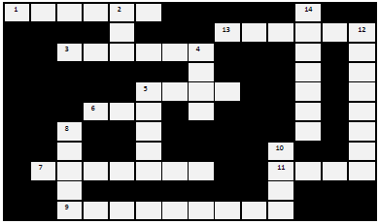
Gambar 1. Initial State

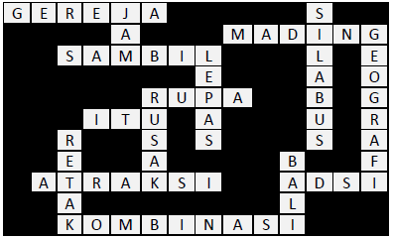
Gambar 2. Goal State

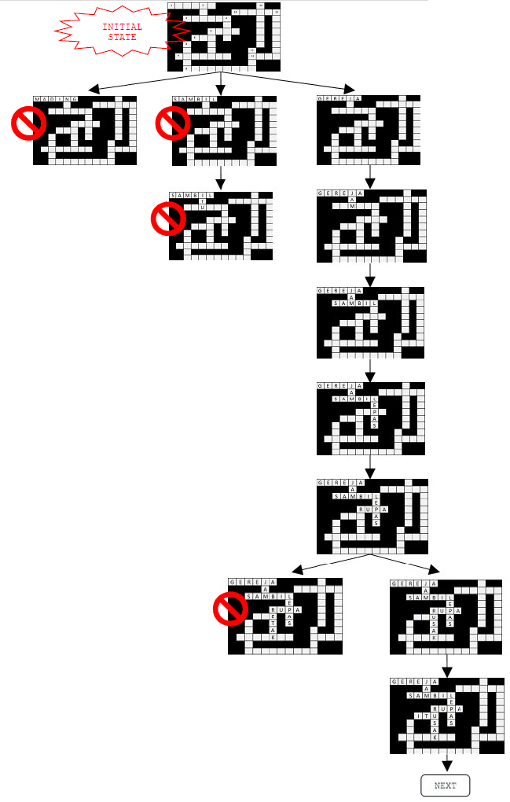
Gambar 3. Succeror Node (1)
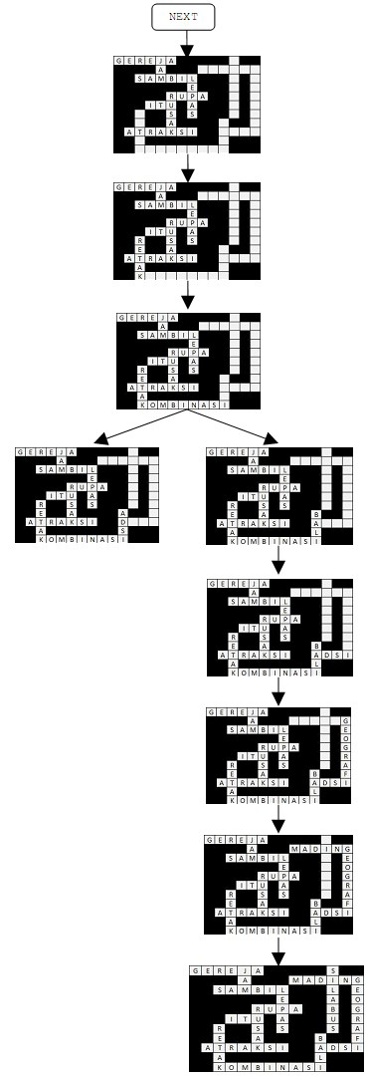
Gambar 3. Succeror Node (finish)
- Algoritma Pembobotan
Penentuan derajat kepentingan/bobot dari setiap kriteria yang ditetapkan akan mempengaruhi nilai akhir dari setiap pilihan keputusan. Bobot memiliki sifat sebagai berikut:
0 < we =" bobot" e =" 1,2,…k" we =" 1"> Wk, artinya tujuan/kriteria e lebih penting dari tujuan atau kriteria k. Ketika We = Wk, artinya tujuan/kriteria e sama penting dari tujuan/kriteria k.
Beberapa metode penentuan bobot:
1. Langsung
Artinya pemberian bobot bersifat subjektif, disini pemberian bobot oleh seseorang dilakukan secara langsung tanpa melakukan perbandingan relatif terhadap kriteria lainnya. Biasanya dilakukan oleh orang yang mengerti, paham, dan berpengalaman dalam menghadapi masalah keputusan yang dihadapi.

2. Metode Eckenrode
Konsep ini adalah dengan melakukan perubahan urutan menjadi nilai, dimana:
Urutan 1 dengan tingkat (nilai) tertinggi
Urutan 2 dengan tingkat (nilai) di bawahnya, dan seterusnya.[9]

Metode scoring atau pembobotan maksudnya setiap parameter diperhitungkan dengan pembobotan yang berbeda. Bobot yang digunakan sangat tergantung dari percobaan atau pengalaman empiris yang telah dilakukan. Semakin banyak sudah diuji coba, semakin akurat pula metode scoring yang digunakan.
Di dalam melakukan metode scoring, ada empat tahapan yang perlu dilakukan yaitu:
1. Pembobotan kesesuaian (kes Bob). metode scoring menggunakan pembobotan untuk setiap kesesuaian suatu parameter. Tujuan dari pembobotan ini adalah untuk membedakan nilai pada tingkat kesesuaian. Pembobotan kesesuaian didefinisikan sebagai berikut: 1) Sangat Sesuai diberi skor 4; 2) Sesuai diberi skor 3; dan 3) Tidak Sesuai diberi skor 2.
2. Pembobotan parameter (par Bob). Parameter yang memiliki peran yang besar akan mendapatkan nilai lebih besar dari parameter yang tidak memiliki dampak yang besar.
3. Pembobotan scoring (score Bob). Pembobotan scoring dilakukan untuk meng-hitung tingkat kesesuaian berdasarkan pembobotan kesesuaian (kes Bob) dan parameter (par Bob). Untuk parameter 1 sampai n, perhitungannya adalah sebagai berikut:
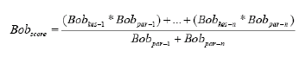
4. Kesesuaian scoring (score Kes). Kesesuaian scoring ditetapkan berdasarkan nilai dari pembobotan scoring (score Bob), dengan perhitungan kriteria sebagai berikut: 1) Sangat Sesuai apabila pembobotan scoring lebih dari atau sama dengan 80 – 100%; 2) Sesuai apabila pembobotan scoring antara 50 – 79%; dan 3) Tidak Sesuai apabila pembobotan scoring lebih kecil dari 49%.

- METODOLOGI
Metodologi yang dilakukan dalam Tugas Akhir ini diantaranya sebagai berikut:
- Identifikasi Permasalahan
Tahap awal untuk memulai pengerjaan Tugas Akhir adalah pencarian topik untuk kemudian dilakukan identifikasi permasalahan yaitu latar belakang pentingnya topik untuk dibangun dan dikembangkan.
Penulis melakukan pencarian topik dengan beberapa cara antara lain mencari referensi judul-judul tugas akhir untuk jurusan teknik informatika dan konsultasi topik kepada dosen pembimbing yang akhirnya penulis mendapatkan topik aplikasi game dengan judul Pembangkit Teka-teki Silang Menggunakan Algoritma Runut-balik berbasis Web.
Selanjutnya penulis melakukan analisa kebutuhan sistem seperti melakukan observasi sistem yang sudah ada, menentukan pengguna, menentukan model daur ulang perangkat lunak yang dipakai, merancang sistem dan tools yang digunakan.
- Studi Literatur
Pada tahapan ini akan dilakukan studi literatur mengenai metode dan tools yang digunakan untuk acuan penulisan proposal dan panduan dalam perancangan dan tahap implementasi, diantaranya :
        - Penerapan algoritma runut-balik dan pembobotan pada pembangkit teka-teki silang
        - Perancangan database bank soal dan peserta menggunakan MySQL
        - Perancangan dan pembuatan aplikasi pembangkit teka-teki silang menggunakan ASP.Net pada .Net Framework 3.5. dan AJAX
- Penyusunan Proposal Tugas Akhir
Tahap selanjutnya untuk dapat memulai pengerjaan Tugas Akhir adalah penyusunan Proposal Tugas Akhir. Pada proposal ini, penulis mengajukan gagasan rancang bangun pembangkit teka-teki silang dengan algoritma runut-balik berbasis web.
- Perancangan Sistem
Tahap perancangan sistem ini dibutuhkan untuk membuat rancang bangun sistem dan database bank soal dan peserta. Penulis akan memulai merancang database bank soal dan peserta dalam bentuk struktur data CDM, PDM dan struktur tabel. Sedangkan untuk rancangan sistemnya penulis akan membuat use case diagram, sequence diagram, activity diagram dan desain antar muka.
- Implementasi
Pada tahap implementasi ini penulis mulai membuat aplikasi pembangkit teka-teki silang sesuai dengan perancangan sistem yang telah dibuat dan menerapkan algoritma runut-balik.
Penulis memilih model proses prototyping dalam proses implementasi karena waktu tugas akhir yang cukup singkat sehingga urutan kerjanya adalah sebagai berikut:
- Analisa kebutuhan seperti fitur yang dibutuhkan
- Perancangan desain sementara tetapi telah menggambarkan kebutuhan pengguna
- Membangun aplikasi prototype dengan mengimplementasikan algoritma runut-balik dengan batasan deret kolom jawaban sebanyak 20 dan telah dipublish di internet.
- Melakukan evaluasi dari aplikasi prototype apakah telah sesuai dengan algoritma yang diterapkan, penilaian waktu proses, kesesuaian fitur, kesesuaian database bank soal.
- Melakukan revisi untuk memperbaiki rancangan sistem dan database bank soal, perbaikan fitur, perbaikan dari bug atau kesalahan penulisan kode, dan sebagainya.
- Membuat aplikasi prototype kedua dari hasil revisi pengguna, jika telah sesuai dan dapat bekerja dengan baik maka dapat dibuatkan paket produk jadi untuk dapat dipakai sesuai dengan kebutuhan pengguna.
- Pengujian dan Evaluasi
Pada tahap ini dilakukan uji coba terhadap aplikasi yang telah dibuat pada setiap tahapan prototyping aplikasi.
Langkah-langkah uji coba yang akan dilakukan antara lain :
- Menguji apakah penulisan kode dan algoritma yang diterapkan pada aplikasi telah sesuai dengan algoritma runut-balik.
- Menguji apakah aplikasi ini dapat dengan mudah mengambil dan menyesuaikan soal dan jawaban dari database bank soal yang telah dibuat.
- Menguji apakah aplikasi ini dapat diselesaikan.
- Penyusunan Buku Tugas Akhir
Tahap terakhir merupakan penyusunan laporan yang memuat dokumentasi mengenai pembuatan serta hasil dari implementasi perancangan dan pembangunan perangkat lunak yang telah dibuat. Secara garis besar, buku laporan tugas akhir ini terdiri atas beberapa bagian yaitu:
- Pendahuluan
  - Latar Belakang
  - Permasalahan
  - Batasan Tugas Akhir
  - Tujuan
  - Metodologi
  - Sistematika Penulisan
- Tinjauan Pustaka
- Desain dan Implementasi
- Uji Coba dan Evaluasi
- Kesimpulan dan Saran
- Daftar Pustaka

- JADWAL KEGIATAN TUGAS AKHIR
Tugas akhir ini diharapkan bisa dikerjakan menurut jadwal sebagai berikut:
NO | KEGIATAN | Agust 2010 |  |  |  |  | Peb 2011 |  |  |  | Mar 2011 |  |  |  |  | April 2011 |  |  |  | Mei 2011 |  |  |  | Jun 2011
NO | KEGIATAN | 1 | 2 | 3 | 4 | 5 | 1 | 2 | 3 | 4 | 1 | 2 | 3 | 4 | 5 | 1 | 2 | 3 | 4 | 1 | 2 | 3 | 4 | 1 | 2 | 3 | 4 | 5
1 | Identifikasi masalah
2 | Penulisan proposal TA
3 | Studi literatur
4 | Perancangan SIstem
4 | Implementasi
5 | Pengujian dan Evaluasi
6 | Penulisan buku TA

- DAFTAR PUSTAKA
[1] Wikipedia. Teka-teki Silang. http://id.wikipedia.org/wiki/Teka-teki_silang/, diakses pada 5 September 2010
[2] Munir, Rinaldi, 2004. Strategi Algoritmik – Algoritma Runut Balik. Bandung: Teknik Informatika ITB
[3] Kusumadewi, Sri. 2003. Artificial Intelligence (Teknik dan Aplikasinya). Yogyakarta: Graha Ilmu.
[4] Suyanto. 2007. Artificial Intelligence (Searching, Reasoning, Pianning, dan Learning). Bandung: Informatika.
[5] Amin,Imaduddin.2007. MAKALAH IF2251 STRATEGI ALGORITMIK: PENERAPAN ALGORITMA RUNUT BALIK DALAM PERMAINAN TEKA-TEKI SILANG. Bandung: Departemen Teknik Informatika Institut Teknologi Bandung.
[6] Soraya, Dila Umnia. 2009. PENERAPAN ALGORITMA RUNUT-BALIK (BACKTRACKING) DALAM PERMAINAN TEKA-TEKI SILANG (TTS). Malang: Universitas Negeri Malang.
[7] Cheng, Darren, dkk. 2009. CS44 Final Project Report: Crossword Puzzle Generator. Dartmouth University.
[8] Atmopawiro, Alsasian. 2007. MAKALAH IF2251 STRATEGI ALGORITMIK: ANALISIS TEKNIK PENGISIAN KATA DALAM PERMAINAN TEKA-TEKI SILANG. Bandung: Laboratorium Ilmu dan Rekayasa Komputasi ITB
[9] Maarif, M.S. 2003. Teknik-Teknik Kuantitatif Untuk Manajemen. Grasindo: Jakarta.
[10] Wakhinuddin. 2009. Metode Rating. http://wakhinuddin.wordpress.com/ 2009/12/05/metode-rating/ , diakses pada 25 Nopember 2010.
LEMBAR PENGESAHAN

Surabaya, Pebruari 2011

Menyetujui,

Dosen Pembimbing I  (Imam Kuswardayan, S.Kom, MT.)  (NIP. 197612152003121001) | Dosen Pembimbing II  (Umi Laili Yuhana, S.Kom, M.Sc.)  (NIP. 19790626 200501 2002)

